□□□地区防災計画

基本方針：

令和○○年○○月
□□自主防災クラブ・自治会

１．地区の概要

（１）地区の特徴
①地区の範囲

②地区の社会特性

・人口： ・世帯数：

③地区の災害リスク

（２）今後想定される災害

災害種別 | 想 定 | 対 策

【参考】地区の過去の災害（例）

災害名称及び  災害発生年月日 | 災害による被害状況と当時の状況

２．防災活動

（１）活動目標

（２）活動体制

（３）平常時における防災活動

項 目 | 具体的内容 | 実施時期

（４）災害時における防災活動

活動名 | 担 当 | 活動内容

（５）中長期的な活動予定

課 題 | 内 容 | 達成目標・時期

３．地区防災マップ

４．防災関係施設・資機材等リスト

（１）避難所

類 別 | 施設名 | 住 所 | 避難所開設者 | 電話番号
一次避難所
指定避難所 |  |  |  | ℡
 |  |  |  | ℡
（２）関連機関・施設の連絡先

類 別 | 施設名 | 住 所 | 電話番号
市町村 |  |  | ℡
医療機関 |  |  | ℡
消防署 |  |  | ℡
警察 |  |  | ℡
電気 |  |  | ℡
ガス |  |  | ℡
水道 |  |  | ℡

（３）保有防災資機材リスト（例）
物 品 | 数 量 | 保管場所 | 備 考

５ 地区防災タイムライン

□□地区自主防災組織 | 住民 |  | □□市町村
●□□自主防災組織タイムライン（水害版）

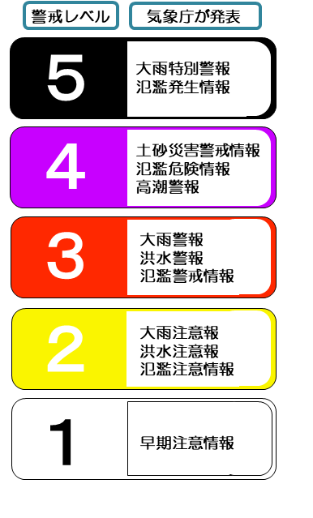

●□□自主防災組織タイムライン（地震版）※震度６弱以上を想定

 | 経過時間 | 一般的な出来事 | □□地区自主防災組織 | 住民 | □□市町村
初動対応 | 発災直後 | 地震発生  建物倒壊、出火が始まる  停電、断水、ガスが止まる
 | 1時間まで | 救命救急活動  火災が拡大  二次災害の呼びかけ
応急対応 | ６時間まで | 被害の中心地や範囲が判明
 | 1日まで | 自衛隊が到着
 | ３日まで | 広域火災が鎮火、停電解消  ボランティア支援開始  生き埋めなどの生存低下
復旧期 | 2週間まで | 行方不明者の捜索完了  仮設住宅の建設  水道やガスの復旧
復興期 | 1か月後 | 仮設住宅入居開始

